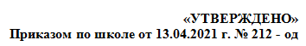
ДЕМОВЕРСИЯ
1. Кто является «отцом» географии?
- Эратосфен
- Аристотель
- Диоген
- Сократ
2. Кто из европейцев в XIII в. совершил путешествие в Индию и Китай?
- В. да Гама
- М. Поло
- Ф. Магеллан
- Х. Колумб
3. Если встать лицом на восток, то в какой стороне от Вас будет находиться север?
- справа
- слева
- сзади
- впереди
4. Как называется угол между направлением на север и направлением на какой-либо предмет?
- масщтаб
- азимут
- компас
- горизонт
5.За какой период времени, двигаясь по своей орбите, Земля совершает полный оборот?
- за 24 часа
- за 365 дней
- за месяц
- за сезон
6. Географическая широта отсчитывается от:
- нулевого меридиана
- экватора
- любой параллели
- любого меридиана
7. Какие породы по своему происхождению не относятся к осадочным?
- обломочные
- химические
- органические
- магматические
8. Какой азимут соответствует направлению на северо-восток?
- 0°
- 45°
- 135°
- 180°
9. В каком варианте ответа указаны координаты Москвы?
- 57º с.ш. и 38 º в.д.
- 37º с.ш. и 56 º в.д.
- 56º с.ш. и 32 º з.д.
- 63º с.ш. и 43 º з.д.
10. Какова протяжённость проложенного на карте маршрута А–Б? Для выполнения задания используйте линейку. Расстояние измеряйте по центрам точек. Ответ дайте в метрах.
В каком направлении от школы расположен родник?
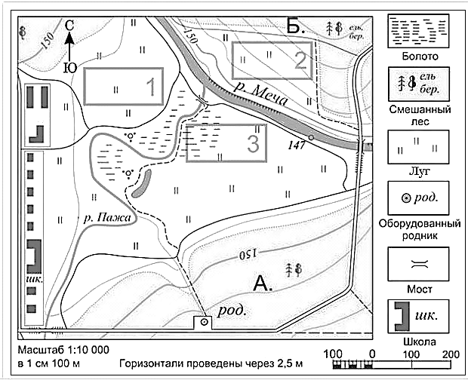

11. Расшифруйте письмо

